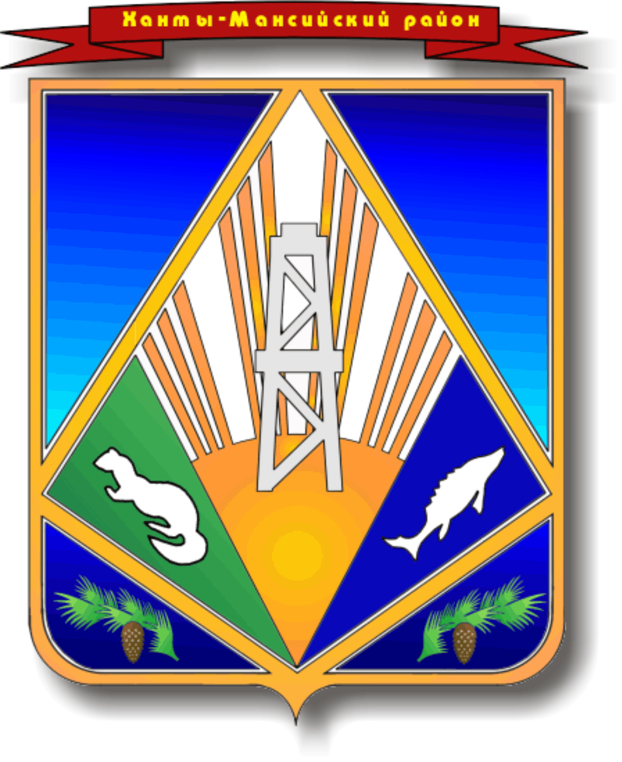

МУНИЦИПАЛЬНОЕ ОБРАЗОВАНИЕ
ХАНТЫ-МАНСИЙСКИЙ РАЙОН
Ханты-Мансийский автономный округ – Югра

ГЛАВА ХАНТЫ-МАНСИЙСКОГО РАЙОНА

П О С Т А Н О В Л Е Н И Е

от 08.09.2023 № 28-пг
г. Ханты-Мансийск

О награждении наградами главы
Ханты-Мансийского района

В соответствии с постановлением главы Ханты-Мансийского района
от 16 августа 2017 года № 30-пг «Об утверждении Положения о присвоении и вручении наград главы Ханты-Мансийского района», учитывая протокол заседания комиссии по наградам главы Ханты-Мансийского района
от 30 августа 2023 года № 14, руководствуясь статьей 31.1 Устава Ханты-Мансийского района:

1. Объявить Благодарность главы Ханты-Мансийского района,
за высокое профессиональное мастерство и в связи с 15-летием со дня образования Управления Росреестра по Ханты-Мансийскому автономному округу – Югре:
Рявкиной Ольге Султановне – начальнику отдела
государственной регистрации недвижимости Управления Росреестра
по Ханты-Мансийскому автономному округу – Югре;
Воронцовой Татьяне Стефановне – заместителю начальника отдела государственной регистрации недвижимости Управления Росреестра
по Ханты-Мансийскому автономному округу – Югре.
2. Опубликовать настоящее постановление в газете «Наш район»
и разместить на официальном сайте администрации Ханты-Мансийского района.
3. Контроль за выполнением постановления возложить на первого заместителя главы Ханты-Мансийского района.

Глава Ханты-Мансийского района К.Р.Минулин

